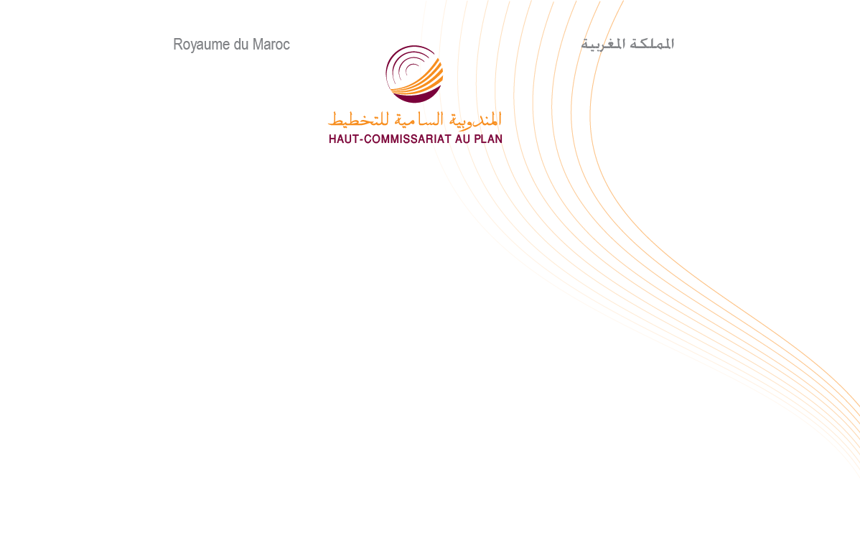

بلاغ صحافي بمناسبة اليوم العالمي للسكان
بمناسبة اليوم العالمي للسكان الذي يصادف يوم 11 يوليوز من كل سنة، والذي يتزامن هذه السنة مع تخليد الذكرى الخامسة والعشرون للمؤتمر الدولي للسكان والتنمية الذي انعقد بالقاهرة سنة 1994، أنجزت المندوبية السامية للتخطيط تقريرا وطنيا حول السكان والتنمية ببلادنا.
وقد تم اعداد هذا التقرير، الذي يشكل تقييما للبرامج والإستراتيجيات التي اعتمدتها بلادنا خلال الخمس سنوات الأخيرة في مجال السكان والتنمية، بتنسيق مع القطاعات الحكومية المعنية.
وسيتم نشر هذا التقرير خلال لقاء تواصلي ستنظمه المندوبية السامية للتخطيط في شهر شتنبر 2019، وذلك بشراكة مع صندوق الامم المتحدة للسكان بالمغرب.

